江苏省仪征中学9月单元测试
一、单选题（本大题共15小题，共30.0分）
1．我国为了预防和控制新生儿脊髓灰质炎的发生，常给新生儿定期服用脊髓灰质炎糖丸。新生儿初次服用，体内可引起的免疫反应是
A．刺激B细胞增殖、分化 B．刺激浆细胞合成分泌特异性抗体
C．刺激记忆B细胞产生大量的浆细胞 D．刺激效应T细胞分化成记忆T细胞
2．右图所示曲线不能表示前者随后者变化的是
0
A．T细胞数量——HIV浓度
B．血糖浓度——胰岛素浓度
C．扦插枝条生根数量——生长素类似物浓度
D．促甲状腺激素浓度——甲状腺激素浓度
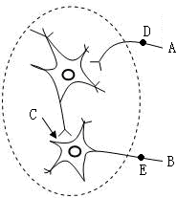
3．右图为某反射弧的部分模式图，虚线框中代表神经中枢，下列叙述正确的是
A．A端与效应器相连接，B端与连接感受器相连
B．C处的液体是组织液，其理化性质的改变影响兴奋的传递
C．刺激D点，在E处测到电位变化，说明兴奋在神经元之间的传递是单方向的
D．把某药物放在C处，刺激E点，D处没电位变化，说明该药物对兴奋在神经元之间的传递有阻断作用
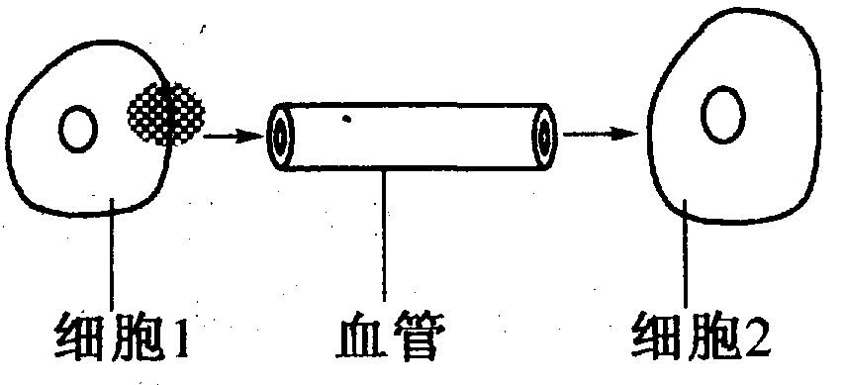
4．右图表示人体生命活动调节过程的示意图，下列说法正确的是
A．该图可以表示体液调节或神经调节的过程
B．如果细胞1是垂体细胞，细胞2可以表示甲状腺细胞
C．如果细胞1是胰岛B细胞，则细胞2只能表示肝细胞
D．细胞1的分泌物，只能是蛋白质类物质

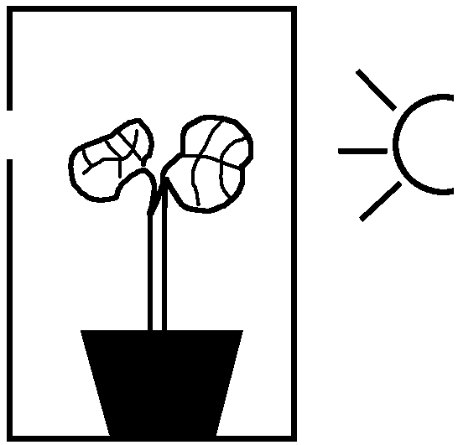
5．图示一棵植株被纸盒罩住，纸盒的左侧开口，右侧照光。如果固定幼苗，旋转纸盒；或固定纸盒，旋转幼苗；或将纸盒和幼苗一起旋转。一段时间后，幼苗的生长状况分别是
A．直立生长、向右弯曲生长、弯向盒开口方向生长
B．向左弯曲生长、直立生长、弯向盒开口方向生长
C．向右弯曲生长、向左弯曲生长、直立生长
D．向右弯曲生长、直立生长、弯向盒开口方向生长

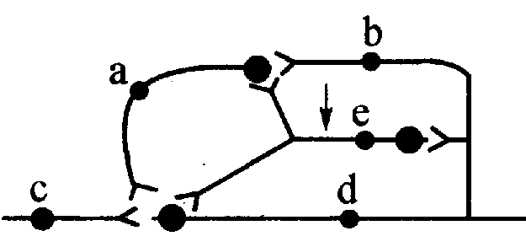
6．下图表示一种中枢神经元的联系方式，若在图中箭头处施一强刺激，则图中a、b、c、d、e能检测到兴奋的有几处
A．2处 B．3处 C．4处 D．5处

7．右下图为病毒HIV造成爱滋病的病程，显示人体内产生免疫力与HIV病毒出现的情况。此外在临床上，初期与潜伏期时并无病症出现。试问在潜伏期时应如何采样与检测，以判断病人是否已被感染？
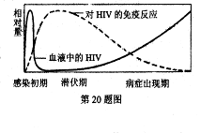
A．采取口腔粘液直接测定HIV的存在
B．采取口腔粘液直接测定抗HIV抗体的存在
C．采取血液直接测定抗HIV抗体的存在
D．采取血液直接测定HIV的存在

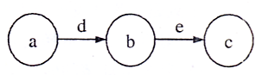8．右下图表示人体细胞内或细胞间的某些信息传递机制的模式图，图中箭头表示信息传递的方向。下列有关叙述正确的是
A．如果该图表示反射弧，则当e被切断时，
刺激a，机体将没有感觉
B．如果该图中的a为下丘脑、b为垂体、c为甲状腺，
则c分泌的甲状腺激素增加到一定程度后，对a分泌d、b分泌e都具有抑制作用
C．如果该图表示细胞内遗传信息的传递过程，则d过程只发生于细胞核中
D．如果该图为细胞免疫过程，则a为吞噬细胞，b为效应B细胞，c为靶细胞
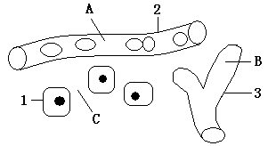
9．右图是人体局部内环境示意图。以下各项中正确的是
A．某人长期营养不良，则会引起C液减少
B．3处细胞的内环境为淋巴
C．新陈代谢主要发生在1中
D．A液中的O₂进入组织细胞中被利用至少要通过3层生物膜

10．科学家初步研制出H5N1型禽流感疫苗，应用前必须进行动物实验检测其效果，将未感染H5N1型病毒的一群健康小鸡分为甲、乙两组，实验过程和结果如下图所示。下列相关分析错误的是
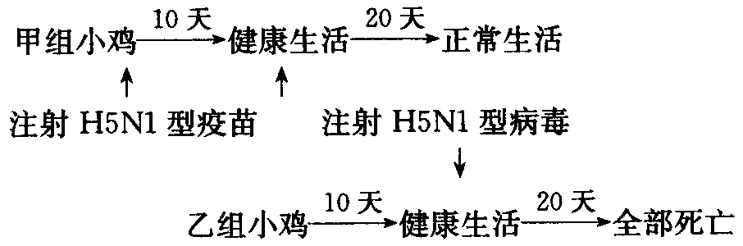
A．甲组小鸡存活是体液免疫与细胞免疫共同作用的结果
B．甲组小鸡第二次注射病毒后产生的抗体比第一次产生的多，反应更快
C．乙组小鸡全部死亡是因为体内没有足够抗H5N1型病毒的抗体
D．抗体既能作用于细胞外的禽流感病毒，也能作用于细胞内的禽流感病毒
11．下列与人体内环境稳态调节有关的叙述，正确的是
A．血浆中抗利尿激素随细胞外液渗透压升高而增多
B．人体维持体温相对稳定的调节方式为激素调节
C．当摄人食物过咸时将引起醛固酮的分泌量增加
D．胰岛素降低血糖浓度的原理是切断血糖的来源
12、下图表示人体的特异性免疫过程，依据此图，请指出下列选项中正确的是
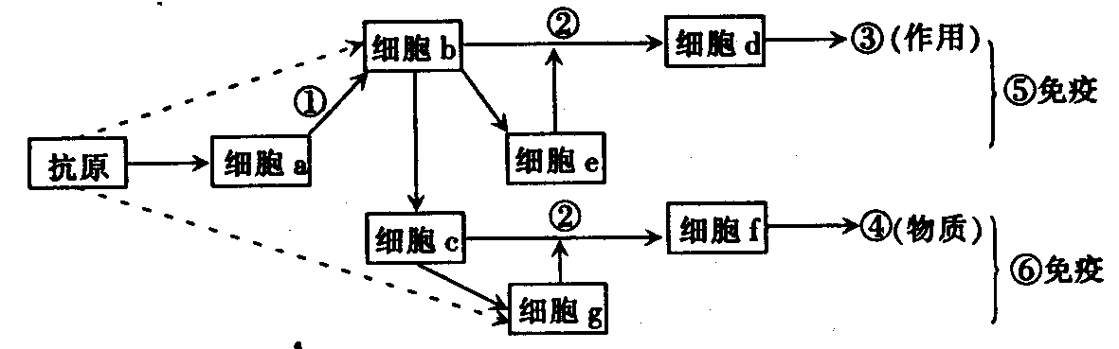
A．能特异性识别抗原的细胞有a、b、c、d、f
B．与④物质产生有关的细胞有a、b，c，g、f
C．HIV侵入人体，只对⑤有抑制作用
D．对切除胸腺的小鼠进行大剂量的X射线照射，导致小鼠丧失全部特异性免疫功能，通过输入细胞f可使⑥完全恢复
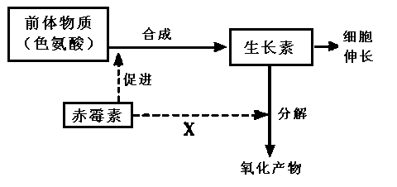
13、植物体中，赤霉素与生长素都能促进茎秆的伸长，两者关系如下。据图分析，下列叙述中不正确的是A．外施赤霉素可使矮秆植株明显增高
B．如果植物缺乏赤霉素或生长素，可能是基因突变使有关酶不能合成造成的
C．生长素一般是由植物从土壤中通过主动运输的方式吸收获得的
D．通常情况下，植物的生长发育过程是多种激素共同作用的结果
14．右图是人体组织内的局部结构示意图，A、B、C、D表示的是结构，①、②、③、④
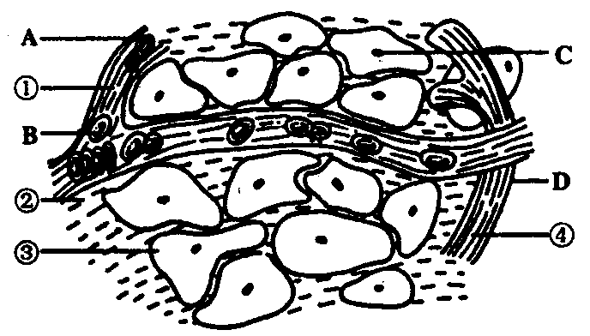
表示的是液体，有关此图的叙述错误的是
A．②可以进人A、C、D
B．O₂浓度最低的液体是③
C．营养不良会导致①的液体增多，从而导致组织水肿
D．①②④共同构成机体内细胞生活的直接环境
15．下列过程不可能发生在人体内环境中的是
A．神经递质与受体结合 B．抗原与抗体结合
C．食物中的蛋白质经消化被分解成氨基酸
D．乳酸与碳酸氢钠反应生成碳酸与乳酸钠
二、多选题（本大题共4小题，共12.0分）

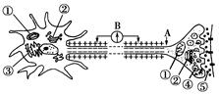
16.根据下面的人体神经元结构模式图，分析下列叙述中正确的是
A. 该神经元兴奋时，将④中的物质释放到⑤中的方式是主动运输
B. 若刺激A点，图中电流计B将出现方向相反的2次偏转
C. 若①中含有一致病基因，则该致病基因来自其外祖母
D. 若抑制该细胞的呼吸作用，将会影响神经兴奋的传导
17.如图为人和高等动物生命活动调节的部分模式图，下列说法中不正确的是（）
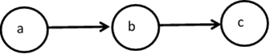
A. 若该图表示人体内水平衡的调节，b为垂体，则接受刺激的是a，调节的结果是c处主动吸水作用增强
B. 如果该图表示反射弧，则其中的信息是以局部电流的形式传递的
C. 若该图表示预防接种一段时间后的再次体液免疫，a、b为细胞，c为物质，则b不能识别该抗原，c的产生特点是更快、更多
D. 若该图表示血糖的调节途径，a为胰岛，c表示相应的靶细胞。当血糖水平升高时，a的反应及调节的结果是胰岛B细胞分泌胰岛素增加，抑制胰岛A细胞分泌胰高血糖素，使血糖降低到正常水平
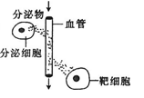
18.下图是人体某项生命活动调节过程的示意图，下列说法正确的是
A. 在人体生命活动调节过程只有激素可以作为信息分子
B. 如果分泌物是胰岛素，则靶细胞只能为肝细胞和肌细胞
C. 如果分泌细胞是下丘脑细胞，则靶细胞可以是肾小管、集合管细胞
D. 如果靶细胞为垂体细胞，则分泌细胞可以为甲状腺细胞
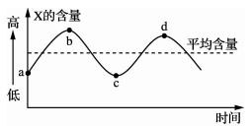
19.下图中曲线表示正常成年人血液中化学物质X随时间变化的情况，下列叙述正确的是
A. 如果X代表CO₂，c—d时段，有氧呼吸强度增加
B. 如果X代表胰岛素，b—c时段肝糖原的合成速度下降
C. 如果X代表血糖，b—c时段变化过程与血液中胰高血糖素浓度的升高有关
D. 如果X代表抗利尿激素，c—d时段肾小管和集合管细胞对水的重 吸收增强

三、填空题（本大题共7小题，58分）
20.（9分）图1为人体内血糖调节的过程示意图，a、b表示参与血糖调节的两种激素；图2表示激素作用示意图。请回答：
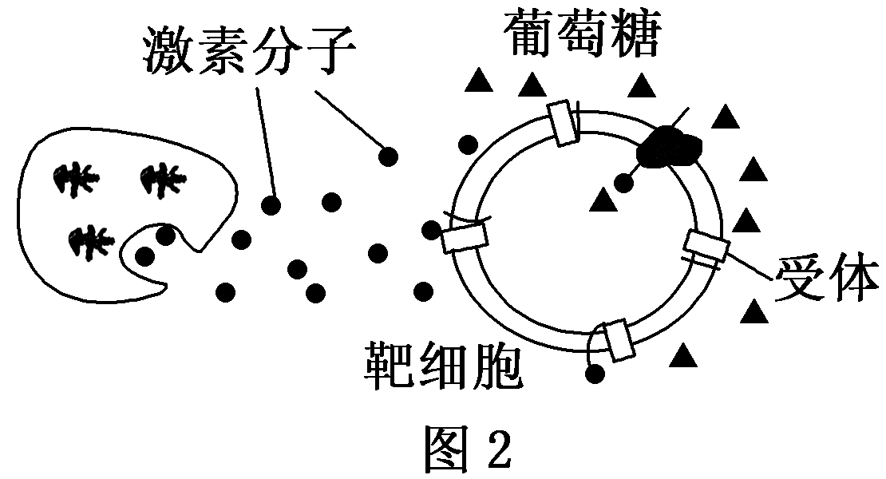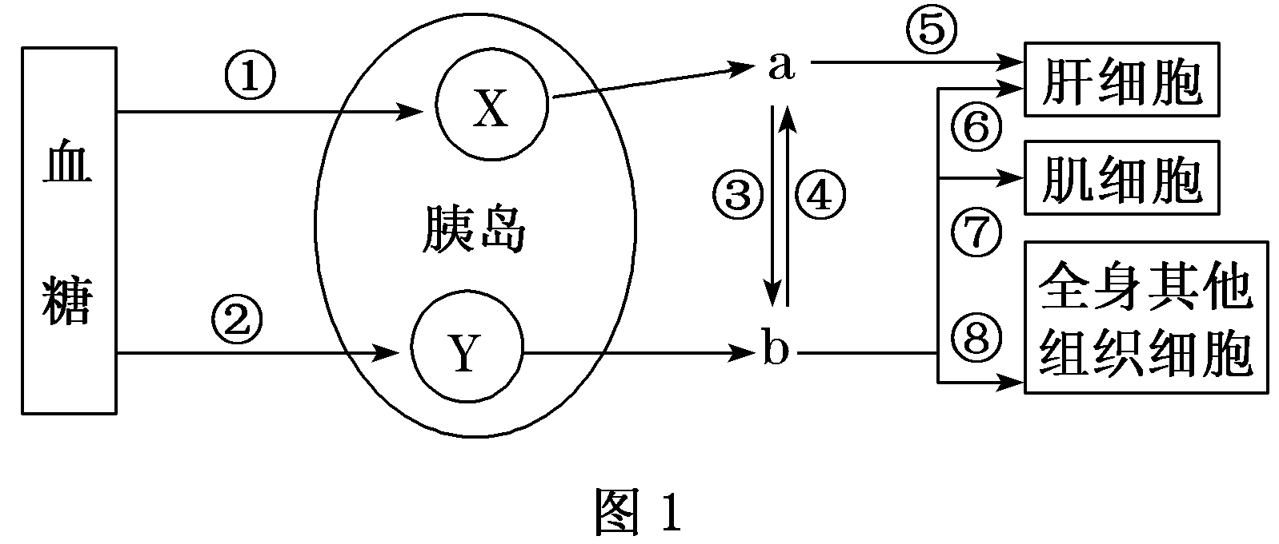
(1) 图1中b调节血糖的主要途径是通过⑥⑦⑧过程促进组织细胞____________________葡萄糖，以调节血糖浓度。人体血糖能维持相对稳定与a、b之间具有________作用有关。当血糖浓度____________时，a的含量增加。
(2) 从图2可以看出，激素随体液到达靶细胞，使葡萄糖进入细胞内，体现了细胞膜具有______________________的功能。甲状腺激素几乎对全身的细胞都起作用，而促甲状腺激素只作用于甲状腺，根本原因是_____________________。
(3) 血糖平衡受神经—体液的调节，其中影响胰岛素分泌的信息分子有___________，血糖调节的中枢位于________。
(4) Ⅰ型糖尿病即胰岛素依赖型糖尿病，其致病原因是胰岛B细胞中的谷氨酸脱羧酶的氨基酸序列与柯萨奇B病毒的某抗原蛋白氨基酸序列类似，柯萨奇B病毒感染可诱发机体产生异常免疫应答，导致胰岛B细胞损伤，患者体内可检出抗__________的抗体，这类病又称____________。
21.（9分）研究人员进行了多种植物激素对豌豆植株侧芽伸长生长长度(单位：mm)影响的实验，连续观察几天，结果见下表
（1）比较A、B、C、D四组数据，可知______对侧芽的生长有抑制作用，其中起作用的主要激素是__________，而且__________（激素）能解除这种激素的抑制作用。
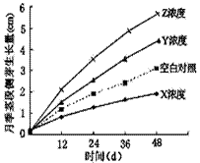
（2）比较D与E，可知赤霉素能明显促进__________
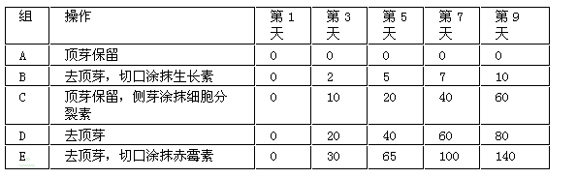
（ 3）分析下表，推测侧芽生长速度不同的原因是侧芽内__________浓度或比例的改变。
（4）细胞分裂素是一种植物激素，它是由植物体的特定部位 ，再被运输到 部位，
（5）下图为X、Y、Z三种浓度的某生长素类似物溶液（甲）对月季侧芽生长的影响，则① X浓度的甲对月季茎段侧芽生长具有______作用②Y浓度和Z浓度之间的大小关系是_______。
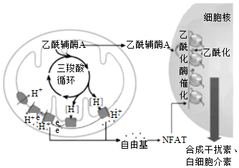
22.（8分）研究发现，线粒体内的部分代谢产物可参与调控核内基因的表达，进而调控细胞的功能。如图 为T细胞中发生上述情况的示意图，请据图回答下列问题：
（1）丙酮酸进入线粒体后先经氧化脱羧形成乙酰辅酶A，再彻底分解成____和[H]。[H]经一系列复杂反应与____结合，产生水和大量的能量，同时产生自由基。
（2）线粒体中产生的乙酰辅酶A可以进入细胞核，使染色质中与____结合的蛋白质乙酰化，激活干扰素基因的转录。
（3）线粒体内产生的自由基穿过线粒体膜到____中，激活NFAT等调控转录的蛋白质分子，激活的NFAT可穿过____进入细胞核，促进白细胞介素基因的转录。转录后形成的____分子与核糖体结合，经____过程合成白细胞介素。
（4）T细胞内乙酰辅酶A和自由基调控核内基因的表达，其意义是____。
- 23（9分）如图为人体某组织的一部分，据图回答问题：
（1）此图表示细胞与生活环境之间的关系，图中属于内环境的成分是_____________（用图中字母表示），毛细血管壁细胞生活的具体内环境是_____________（用图中字母表示）。
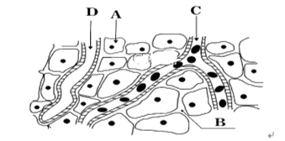
（2）溶液渗透压的大小取决于，人体血浆渗透压的大小主要与__________________的含量有关。人体中C的pH能够保持稳定与含有________________________等离子有关。
（3）若某人长期营养不良，血浆蛋白含量降低，同时会显著增多的细胞外液是图中的__________(填字母)，该现象属于组织水肿，引起组织水肿的实例还有______________________________。
（4）在A、B、C三种体液中，O2浓度的高低顺序依次是____________________（用“＞”表示），外界中的O2进入组织细胞被利用至少需要穿过__________层生物膜。
（5）CO2不从组织液进入组织细胞的原因_____________________________________________。
24.（7分）如图1表示缩手反射的反射弧，图2、图3分别表示图1虚线框内局部结构放大示意图．请回答相关问题：
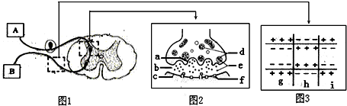
(1)图1中表示效应器的是 (填字母)，由 组成．图2中组成突触的结构包括 (填字母)．
(2)图3中，表示兴奋部位的是 (填字母)，该兴奋状态的形成是Na⁺内流的结果，其进入膜内的方式是 (协助扩散/主动运输)．
(3)兴奋在图2所示处只能单向传递的原因是 ．
(4)某同学取指血进行化验，当针刺破手指时并未缩手．这说明缩手反射的神经中枢虽在脊髓，但还受 控制．

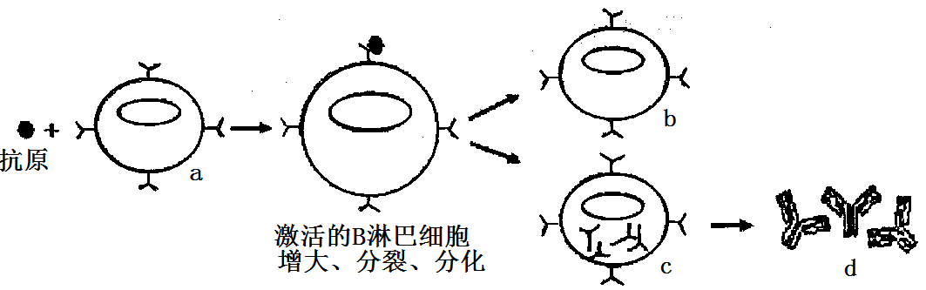
25.（6分）下图表示人体免疫某一过程的示意图，分析并回答有关的问题：

（1）图中所示的是 免疫过程，b细胞的名称为 。
（2）已知图中所示物质d由4条多肽链组成，呈Y型，其中含有3个二硫键（－SH+－SH→－S－S－+2H）。若此物质由100个氨基酸组成，已知氨基酸的平均相对分子质量为128，此物质的相对分子质量约是 。
（3）如果图中所示的抗原为酿脓链球菌，当人体产生抗体消灭该菌时，也会攻击心脏瓣膜细胞，导致风湿性心脏病，这属于免疫失调中的 病。
（4）若该抗原为HIV，侵入人体后，攻击的主要对象是 细胞。
（5）人体的稳态主要是通过 进行调节的结果。

30.（10分）如图为人体血糖平衡调节示意图，图中字母表示物质，数字代表结构或过程，丙和丁代表不同细胞，且图中抗体l或抗体2只与相应的受体结合。请据图回答下列问题：
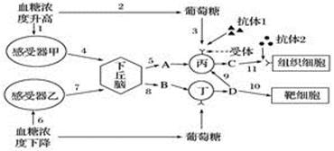
（1）当血糖浓度降低时，机体进行神经调节涉及的反射弧是_______(用图中汉字、数字及箭头表示)。
（2）分析图示可推测，图中D代表______________，丙代表________________，丙细胞表面受体的化学本质是________________。与神经调节相比，写出激素调节生理活动的特点____________。
（3）通过图示可以看出，C和D之间通过______________作用共同维持血糖浓度的稳定。
（4）当某人血液中存在抗体1或抗体2时，可判定其患有糖尿病；其中可通过注射胰岛素达到降低血糖效果的糖尿病是由_____(填“抗体1”或“抗体2”)引起的；从免疫学的角度看，该糖尿病属于______________病。
（5）如果图中下丘脑相应区域被破坏，其血糖调节能力会不会完全丧失？______________为什么？___________________。

1 | 2 | 3 | 4 | 5 | 6 | 7 | 8 | 9 | 10 | 11 | 12 | 13
A | C | B | B | D | C | C | B | C | D | A | B | C
14 | 15 | 16 | 17 | 18 | 19 | 20 | 21 | 22 | 23 | 24 | 25
C | C
- BCD 17.AB 18.CD 19.ABD
20.（1）摄取、利用和储存；拮抗；低于正常值
（2）进行细胞间信息交流和控制物质进出；控制合成促甲状腺激素受体的基因只在甲状腺细胞中表达（基因选择性表达）
（3）葡萄糖、神经递质；下丘脑
（4）谷氨酸脱羧酶(或柯萨奇B病毒)；自身免疫病
21.（1）顶芽；生长素；细胞分裂素；
（2）侧芽的伸长；
（3）植物激素；
（4）产生；作用；
（5）抑制；不确定。
22.（1）CO₂ O₂（2）DNA（3）细胞质基质 核孔 mRNA 翻译
（4）提高机体的免疫能力
23.（1）BCD；BC（2）无机盐和蛋白质；HCO₃⁻、 HPO₄²⁻
（3）B；过敏反应、肾小球肾炎 （4）C>B>A； 11
（5）CO₂由细胞代谢产生，细胞内浓度最高，只能以自由扩散从高浓度到底浓度进入组织液
24.（1）B；运动神经末梢及它所支配的肌肉；abc
（2）h；协助扩散
（3）神经递质只存在于突触前膜的突触小泡中，只能由突触前膜释放，作用于突触后膜（4）大脑皮层
25.（6分） （1）体液 记忆细胞 (2) 11066
(3)自身免疫 (4)T(T淋巴) (5)神经一体液一免疫(缺一不给分)
26.（1）感受器乙→7→下丘脑→8→丁
（2）胰高血糖素；胰岛B细胞；糖蛋白；反应速度缓慢、作用时间比较长、作用范围比较广
（3）拮抗
（4）抗体1；自身免疫
（5）不会，血糖浓度变化可直接刺激胰岛细胞分泌相关激素

